**Porblemas gastronomia**

El incidente parece ser en la etiqueta que se le esta poniendo a la descripción y respuestas de las preguntas de opción multiple, que en este caso se le agrego un editor de texto, entonces al momento de enviar las respuestas del usuario, genera un el siguiente error, ya que cuando se envia la información parece ser que el sistema detecta una inyecion de codigo html que el reconoce como amenaza, se sugiere que, si se va a dejar con este editor de texto se debe buscar la forma de solucionar el error.

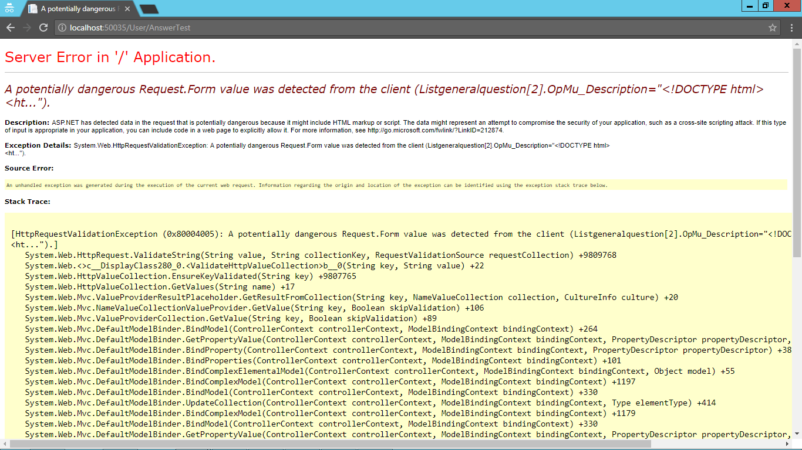

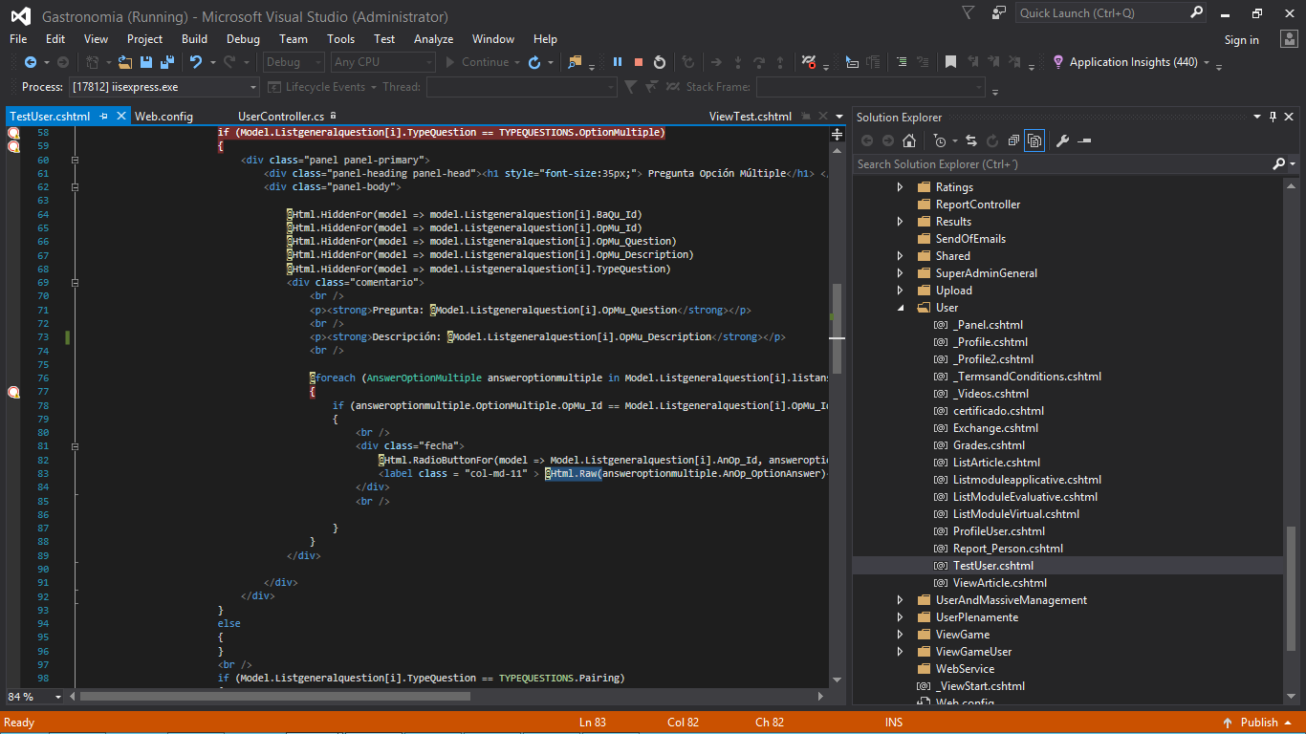

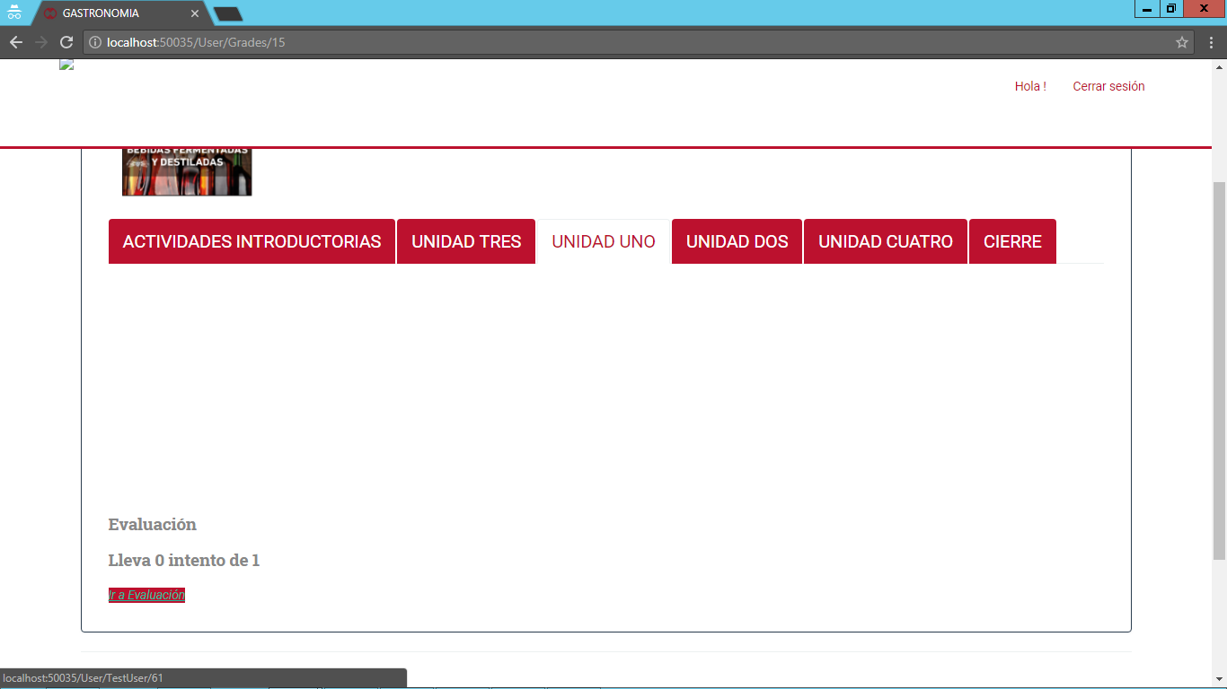

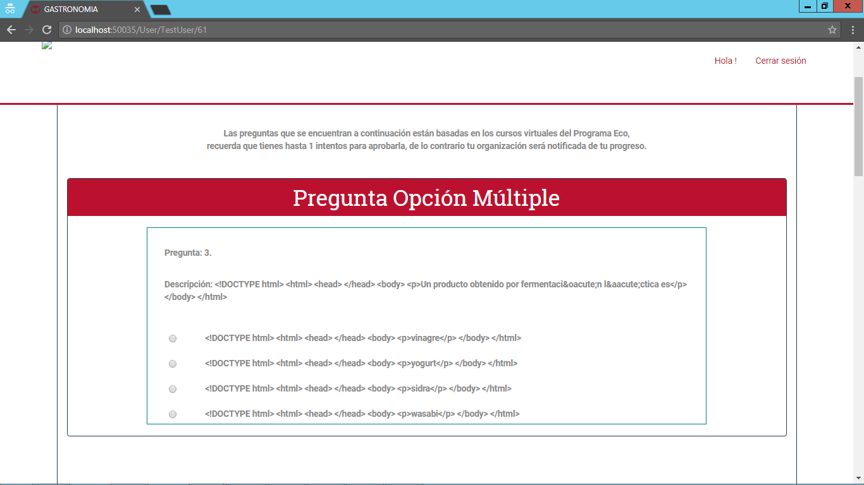

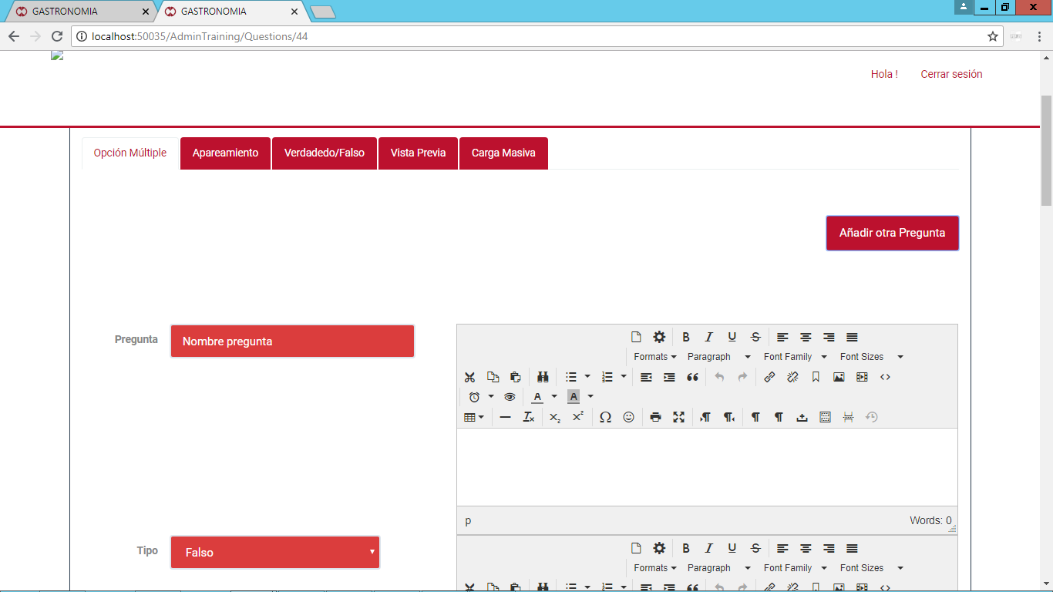



**Problema salud vida**

El problema es que este curso no está matriculo a los usuarios por ende el sistema no los va a dejar guardar la evaluación, solución matricular a todos los usuarios a este curso, como ejemplo se matriculo este curso al usuario llamado usuario pruebas, se realizó la evaluación y el sistema valida y envía las respuestas.

Nota: se deja matriculando de forma masiva a todos los usuarios, para futuros cursos se deben matricular primero antes de generar evaluaciones.

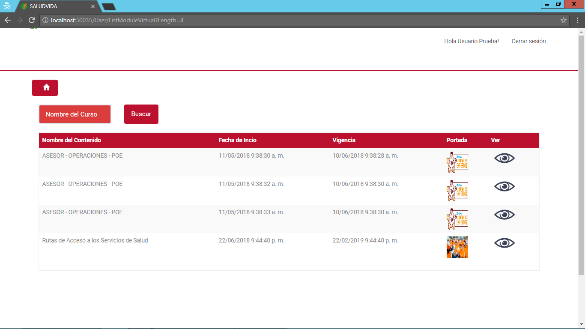

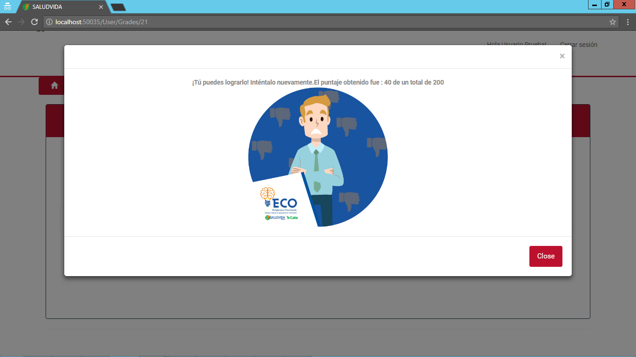

Carga Masiva del curso 5

